Міністерство освіти і науки України
Національний університет «Запорізька політехніка»
Кафедра програмних засобів

ЗВІТ
Дисципліна «Управління ІТ-проєктами»
Робота №7
Тема «Методи побудови мережевих моделей та діаграм передування для програмних проєктів»

Виконав варіант 19
Студент КНТ-122 Онищенко О.А.

Прийняли
Викладач Камінська Ж.К.

2025

Мета

Використовуючи задані параметри передування задач побудувати мережевий графік проєкту у вигляді стрілочної діаграми та у вигляді діаграми передування.

Завдання

1. Ознайомитися з основними правилами побудови мережевих діаграм проєктів.
2. Для побудови діаграм використати одну з безкоштовних онлайн систем для побудови діаграм, як наприклад Draw.io.
3. Побудувати стрілочну діаграму на підставі індивідуального завдання в додатку А.1.
4. Побудувати діаграму передування на підставі індивідуального завдання в додатку А.1.
5. Проаналізувати отримані результати.

Таблиця 1.1 - Індивідуальне завдання
Робота | Попередня робота
A | -
B | A
C | A
D | B
E | B
F | C
G | F
H | D
I | H, E, G
J | I
K | J
L | K
N | M, K
M | I

Виконання

Стрілочна діаграма

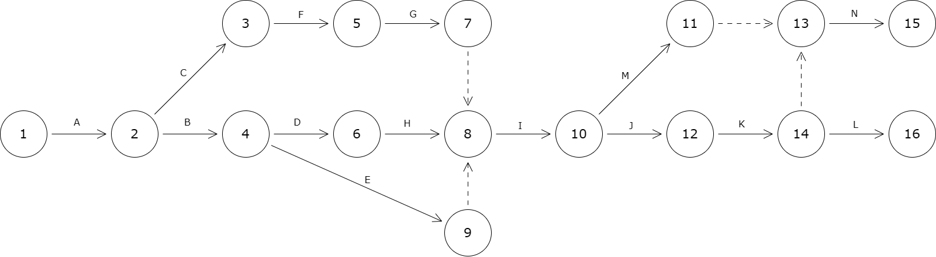
Рисунок 1.1 — Діаграма стрілочна

Діаграма передування

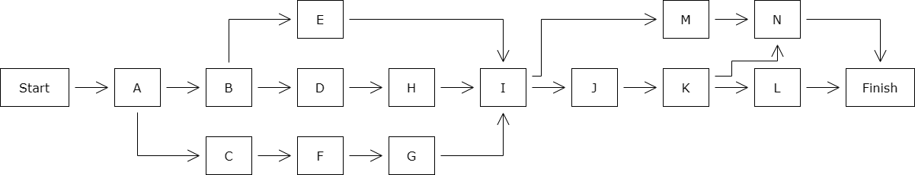
Рисунок 2.1 — Діаграма передування

